详细介绍地址：

<https://developer.mozilla.org/zh-CN/docs/Web/Security/%E5%AD%90%E8%B5%84%E6%BA%90%E5%AE%8C%E6%95%B4%E6%80%A7>

**如何使用 SRI**

将使用 base64 编码过后的文件哈希值写入你所引用的 [<script>](https://developer.mozilla.org/zh-CN/docs/Web/HTML/Element/script) 或 [<link>](https://developer.mozilla.org/zh-CN/docs/Web/HTML/Element/link) 标签的 **integrity** 属性值中即可启用子资源完整性功能。

integrity 值分成两个部分，第一部分指定哈希值的生成算法（目前支持 sha256、sha384 及 sha512），第二部分是经过 base64 编码的实际哈希值，两者之间通过一个短横（-）分割。

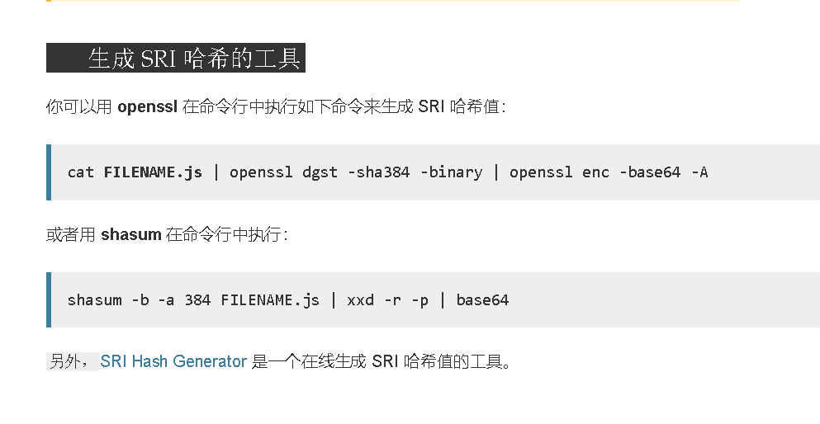

使用在线工具<https://www.srihash.org/>又快又准；

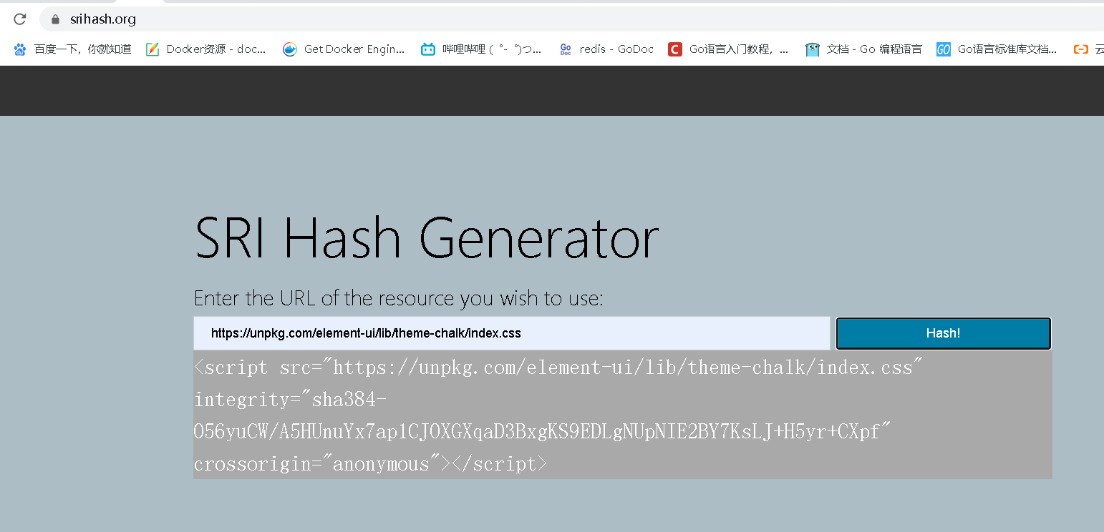

Php sha25生成方法：

$file\_content = file\_get\_contents("https://unpkg.com/element-ui/lib/theme-chalk/index.css");

var\_dump($file\_content);

$content = hash("sha256", $file\_content, true);

var\_dump($content);

$integrity = "sha256-".base64\_encode($content);

var\_dump($integrity);

使用 CDN 也提高了网站的安全风险：第三方静态资源放在第三方服务器上，CDN 的拥有者有没有可能偷偷的篡改这些文件，加入恶意代码呢？或者 CDN 服务器遭受了黑客攻击，整个文件被替换掉。虽然可能性不高，但不是零。JavaScript 对于当前浏览器页面有完全控制权，他们不仅仅能获取到页面上的任何内容，还能抓取用户输入的一些诸如密码之类的机密信息，还能获取到保存到 Cookie 中的登录票据等等内容，这就是所谓的 XSS 攻击。

我们需要一种机制确保从 CDN 下载的文件未被恶意篡改。某些下载网站就提供下载文件的 MD5 或 SHA1 码用于检查所下载文件的完整性，网页中有没有类似的机制呢？

**什么是 SRI**

子资源完整性 [Subresource Integrity](https://link.jianshu.com?t=https%3A%2F%2Fdeveloper.mozilla.org%2Fen-US%2Fdocs%2FWeb%2FSecurity%2FSubresource_Integrity" \t "_blank) 简称 SRI 是一种安全机制，它用于让浏览器检查所下载的来自第三方的资源（例如 CDN）未被恶意篡改。它使用哈希值检查确保第三方资源的完整性。只要开发者提供了被需下载资源的哈希值，浏览器就可以检查实际下载的文件是否与预期的哈希值匹配。

<!DOCTYPE html>

<html>

<head>

<meta charset="UTF-8">

<!-- import CSS -->

<link rel="stylesheet" type="text/css" href="https://unpkg.com/element-ui/lib/theme-chalk/index.css" integrity="sha384-O56yuCW/A5HUnuYx7ap1CJOXGXqaD3BxgKS9EDLgNUpNIE2BY7KsLJ+H5yr+CXpf" crossorigin="anonymous"/>

</head>

<body>

<div id="app">

<el-button @click="visible = true">Button</el-button>

<el-dialog :visible.sync="visible" title="Hello world">

<p>Try Element</p>

</el-dialog>

</div>

</body>

<!-- import Vue before Element -->

<script src="https://unpkg.com/vue/dist/vue.js" integrity="sha384-+jvb+jCJ37FkNjPyYLI3KJzQeD8pPFXUra3B/QJFqQ3txYrUPIP1eOfxK4h3cKZP" crossorigin="anonymous"></script>

<!-- import JavaScript -->

<script src="https://unpkg.com/element-ui/lib/index.js" integrity="sha384-WbhdtWslh0AUD1Dhf8OExUvvjZ/VN6o2HHMsYlDXb6uf3IweMH13dGL4V/KgDc7y" crossorigin="anonymous"></script>

<script>

new Vue({

el: '#app',

data: function() {

return { visible: false }

}

})

</script>

</html>